Университет ИТМО

Дисциплина: функциональная схемотехника

Лабораторная работа №2

Вариант 2

Выполнили: Расковалова А.Д.

Борисенко Е.А.

Группа P33011

г. Санкт-Петербург

2021 г.

**Цель работы**

Получить навыки описания арифметических блоков на RTL-уровне с использованием языка описания аппаратуры Verilog HDL.

**Задание**

|  |  |  |
| --- | --- | --- |
| **Вариант** | **Функция** | **Ограничения** |
| 2 | y= $a^{3}+\sqrt[2]{b}$ | 2 сумматора и 1 умножитель |

**Код**

[Гитхаб](https://github.com/ResedentSleeper/S-tech/tree/main/lp-2)

**Схема блока вычисления функции**

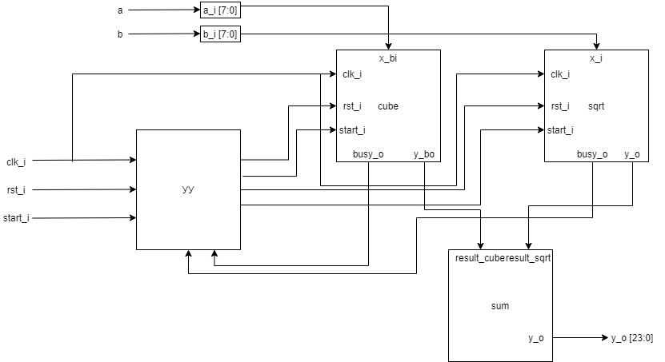

**Описание работы**

Блок в своем составе имеет также модули sqrt взятия квадрата и cube возведения в куб. На вход блоку подаются 2 беззнаковых 8-битных целых числа. Сначала все модули сбрасываются (очищают выходные значения) по сигналу reset (rst_i). Далее по сигналу start_i начинает работу текущий модуль вычисления функции. Устанавливается сигнал занятости текущего модуля busy_o, модуль подает сигналы старта start_cube и start_sqrt другим модулям и уходит в ожидание их готовности (проверяет, что busy_sqrt и busy_cube равны 0 и что их выходные значения result_cube и result_sqrt не равны 0 или равны при равенстве нулю самих переменных a_i и b_i). Модуль cube начинает работу только по сигналу start_i от модуля func, устанавливает busy_о и при завершении вычислений его выходное значение устанавливается устанавливается в result_cube. Аналогично работает модуль sqrt. Оба модуля работают в одно время. При завершении работы они устанавливают на шинах busy_sqrt и busy_cube нули, и в модуле func суммируются выходные значения. После этого func завершит вычисления и снова станет свободным.

**ОДЗ блока**

a - 8-битное беззнаковое - [0;255] -> $a^{3}$ [0;16 581 375]

b - 8-битное беззнаковое - [0;255] -> $\sqrt[2]{b}$ [0;15]

- [0;16581390] - 24-битное беззнаковое число.

**Результат тестирования**

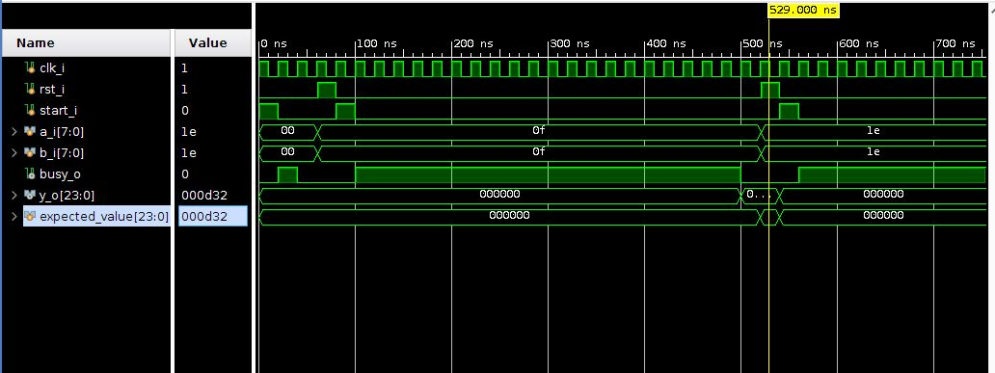

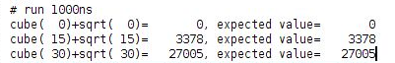

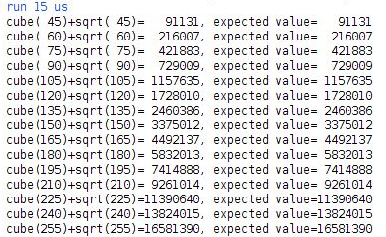

**Вывод**

В процессе выполнения лабораторной работы был реализован конечный автомат Мура для вычисления заданной функции.